2019年云南省昆明市初中学业水平考试
物理试卷
（本试卷共4大题24小题，共8页。考试用时90分钟，满分100分）
注意亊项：
1．本卷为试題卷。考生必须在答题卡上解题作答。答案应书写在答题卡的相应位罝上，在试题卷、草稿纸上作答无效。
2．考试结束后，请将试题卷和答题卡一并交回。
一、选择题（本大题共8小题，每小题3分，共24分）。下列各题的答案中只有一个是正确的，请考生用2B铅笔把答题卡上对应题目的答案标号涂黒。
1．如图1是研究产生感应电流的实验，下列说法正确的是
A．只要导体AB在磁场中运动，电流表的指针就会发生偏转
B．对调两个磁极方向，电流表的指针偏转方向发生改变
C．改变导体AB切割磁感线的方向，电流表的指针偏转方向不发生改变
D．电磁感应是把电能转化成机械能
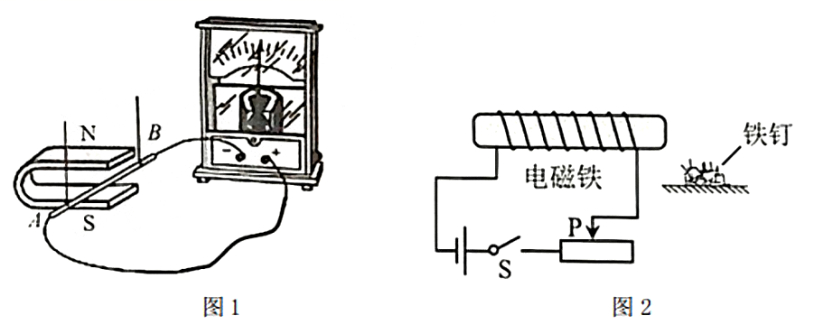
2．如图2所示，用漆包线（导线表面涂有绝缘漆）绕在纸筒上做成了一个螺线管，用来研究螺线管磁性强弱与哪些因素有关。闭合开关后，发现螺线管能够吸引一些铁钉，要使它能吸引更多铁钉的办法是
A．在纸筒中插入一根铁芯
B．减少线圈匝数
C．使滑动触头P向右滑动
D．将电源正负极互换
3．下列说法中正确的是
A．放大镜是凹透镜 B．凸透镜总是成实像
C．凸透镜只能成倒立的像 D．凹透镜对光线有发散作用
4．下列说法中正确的是
A．绝缘体就是绝对不导电 B．“花香四溢”是分子的扩散现象
C．X光不是电磁波 D．质子不带电
5．如图3是汽油机工作的四个冲程，其中表示排气冲程的是
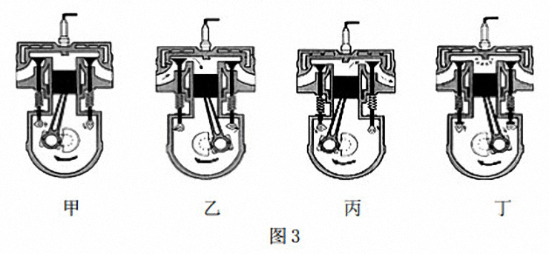
A．甲 B．乙 C．丙 D．丁
6．如果家庭电路中发生短路，那么
A．用电器仍然正常工作 B．灯泡烧坏
C．电灯发暗 D．保险丝烧断
7．—位摄影爱好者早上在大观河边照像，观察到岸边的建筑物在水面上形成的影像甲和乙，并拍摄了下来，如图4所示。过了十多分钟后他又回到原位罝观察，那么影像甲和乙的大小变化情况是
A．都变 B．都不变
C．甲变，乙不变 D．甲不变，乙变
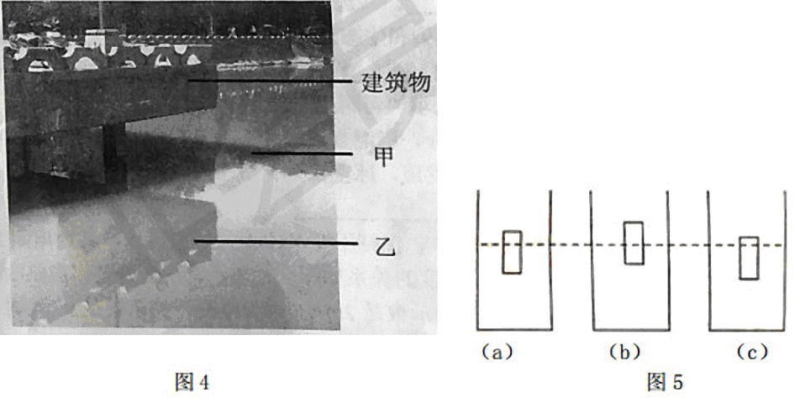
8．—个物体静止在水中，如图5a所示，将它提高到最高位罝（如图5b）静止释放，假设只受重力和浮力作用，那么物体会向下运动到最低位罝（如图5c），然后在最高和最低两个位罝之间不停地做上下运动。忽略容器内液面高度变化。则下列说法错误的是
A．物体向下运动过图a位罝时，速度最大
B．物体到达最低位置时，浮力大于重力
C．物体向上运动过图a位罝时，浮力小重力
D．物体到达最高位罝时，速度等于0
二、填空題（本大题共9小题，每空1分，共20分）。请考生用黑色碳素笔在答题卡上作答，不要求写出解答过程。
9．光的三基色是指红、蓝、________。一个黄色的橙子放在黑暗的房间里，用蓝光照射它，橙子呈现________色。
10．与毛皮摩擦过的橡肢棒所带的电荷是________电，验电器是利用了________的规律制作的。摩擦起电并不是创造了电荷，而是通过摩擦使电子在两个相互接触的物体间发生了________。
11．如图6所示，在波黒一个村子的森林中，发现了一个巨大的圆石，考古学家认为这是欧洲最古老的圆石工法技术的结果。当地村民估计这颗巨石重达35吨，你认为作出这样的估计，需要知道该石头大概的________和________。
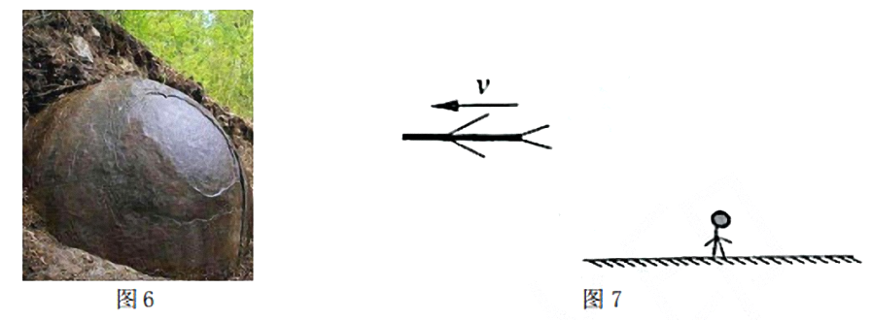
12．如图7所示的军用飞机从上空高速飞过，观察者抬头看到飞机的同时，感觉到飞机发出的隆隆声是从飞机的________方发出的（选填“前”或“后”）。飞机在减速下降过程中，机械能将________，势能将________。（选填“增大”、“不变”或“减小”）
13．6月5日是世界环境日，为减少环境污染和生态破坏，实现节能减排，中国在沿海地区大力推广风力发电。这种发电方式是把________转化成电能：在众多能源中，煤、石油、天然气和铀矿等都属于________（选填“可再生”或“不可再生”）能源。
14．将0℃的水和等质量的80℃的水相混合，则混合后水的温度是________。若将0℃的冰和等质量的80℃的水相混合，结果发现，冰全部熔化成了水，但水的温度维持在0℃，这个现象说明___________________________________。（不计热量损失）
15．如图8甲所示的电路中，电源电压为9V保持不变，G为灵敏电流计，其内电阻为R_{g}保持不变：R为热敏电阻，其电阻与温度的关系如图8乙所示。闭合开关，当热敏电阻所在的环境温度等于20℃时，电流计的示数是2mA。则当电流计的示数是9mA时，热敏电阻的阻值是________Ω，它所在的环境温度是________℃。
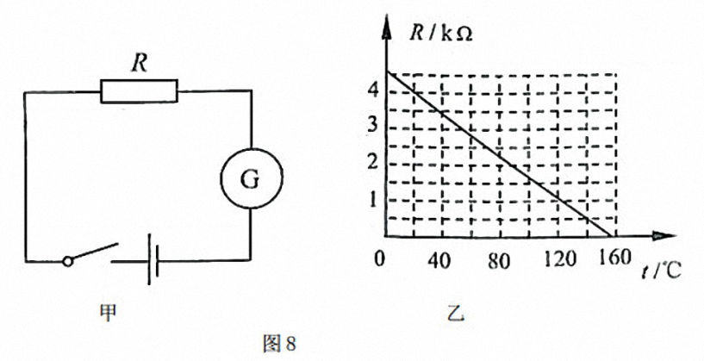
16．如图9是一个家用电热水龙头。打开龙头开关，几秒就可以流出热水，这种加热水的过程很短，俗称“过水热”。某品牌电热水龙头的额定功率是3000W，额定电压是220V，则该电热水龙头正常工作时的电阻是________Ω（计算结果精确到0．1）。某次使用该龙头加热水时，测得实际电压为235V，水的初温为21℃，加热14s，得到0．5L、末温42℃的热水，则加热水的功率是________W。[c_{水}=4．2×10³J/（kg·℃）]
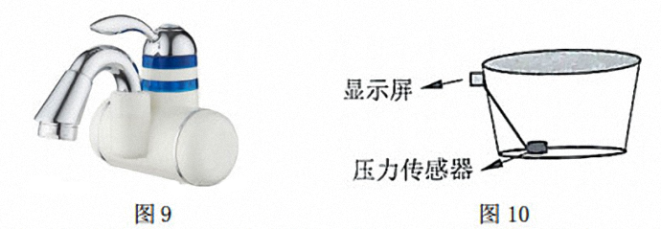
17．为解决山区缺水问题，一些农户修建了水窖，在雨季将雨水收集到水窖中，以备干早季节使用。小明家也修建了这样一个水窖，形状如图10所示。为便于观察储水愔况，小明在水窖底部安装了一个压力传感器，压力大小在显示屏上显示。压力大表示水窖中的水较________。用水过程中发现，虽然每天用水量基本相同，但每天压力大小下降却不相同，而且随着储水盘的减少，下降得越来越快，出现该现象的原因是_______________________。
三、作图、实驗与探究题（本大题共4小题共32分）。请考生用黑色碳素笔在答题卡上作图和解答，答题中浠要文字说明的应简明扼要。
18．（6分，每小题2分）读数与作图。
（1）图11中物体的长度是________mm。
（2）请在图12中将小磁针的北极涂黑，并以“N”表示。
（3）请画出图13中力F的力臂，并以“L”表示。
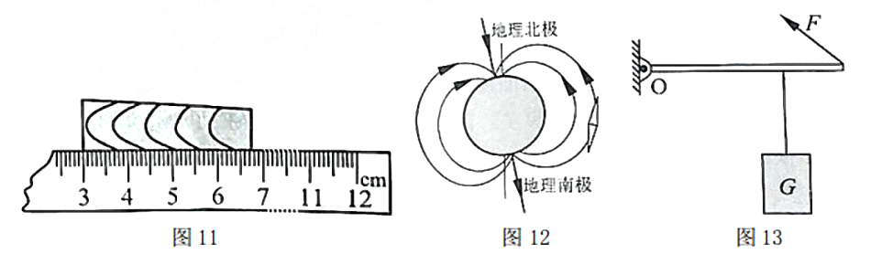
19．（8分）今年5月，昆明市气温连续10天达到30℃左右，让“冬无严寒，夏无酷暑”的昆明人着实体验了一下什么叫“酷暑难耐”。往室内地面上洒水、打开窗户通风、尽量穿短衣短裤等避暑手段纷纷登场。这些措施为什么可以使人感觉到冻爽?小林同学准备了滴管、水、两块玻璃片、吹风机（有加热和不加热两档），请你加入进来一起探究蒸发快慢与哪些因素有关。
（1）小林用滴管把两滴水分别滴在两块玻璃片上，并将其中一滴水摊开，把它们放在室内，观察蒸发情况，这是探究蒸发快慢与________的关系；
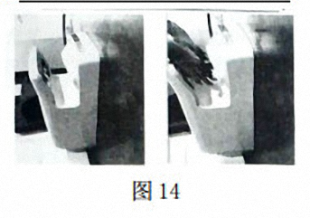
（2）如果要探究蒸发快慢与液体表面空气流动快慢的关系，应该________________。然后用吹风机（不加热档）________，观察蒸发愔况；
（3）为了探究蒸发快慢与温度的关系，小林用滴管把两滴水分别滴在两块玻璃片上，然后用吹风机（加热档）去吹其中一滴水，观察蒸发情况，这样做是________的，原因是：
__________________________________________；
（4）该实验将水滴在玻璃片上而不滴在木板上，这是为了________________；
（5）发烧病人使用酒精擦拭身体降温比用水擦拭的效果更好：一滴油和一滴水掉在玻璃桌面上，水很快就不见了，而油还在，由此，你的猜想是________________。
（6）小林同学上公共厕所洗完手后，用如图14所示的烘干机（手一放进去就自动吹暖风的机器）使手上的水快速蒸发。当他把干燥的左手和沾水的右手，同时放进|烘干机内，左手感觉吹的是暖风，而右手感觉吹的却是凉风，这是因为________________________。
20．（8分）在“探究电流产生的热里与哪些因素有关”的实验中，提供了如图15的实验器材，其中R₁＞R₂。
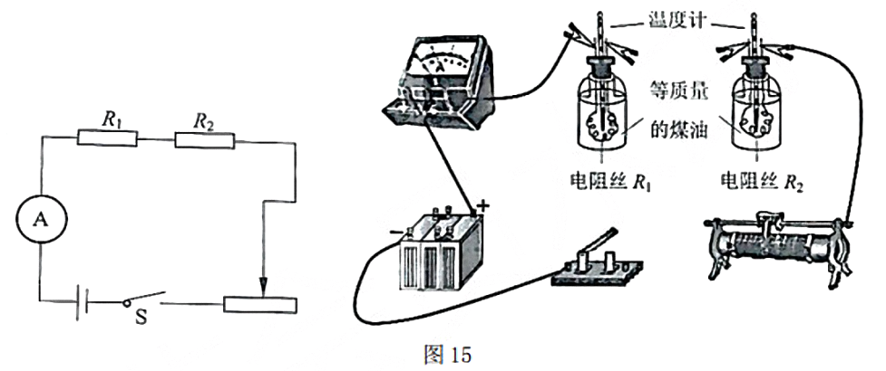
实验一：探究电流产生的热量与电阻的关系：
（1）请按照图15中的电路图将对应实物图连接完整；
（2）电路中电阻丝的连接方式是为了控制________；电阻丝放出热量的多少，通过________来进行判断：
（3）闭合开关，经过一定时间，用电阻丝R₁热的煤油温度升高了△t₁，用电阻丝R₂加热的煤油温度升高了△t₂，那么△t₁________△t₂（选填“大于”，“等于”或“小于”）
实验二：探宂电流产生的热S与电流的关系
（4）闭合开关，移动滑动变阻器的滑动触头，使电路中的电流变成实验一中电流的2倍，且通电时间相同。实验发现：用电阻丝R₁（或R₂）加热的煤油，温度升高△t₁’（或△t₂’________2△t₁（或2△t₂）（选填“大于“等于”或“小于”），该实验说明电流产生的热量与电流的________正比例关系。
（5）你认为做这个实验产生误差的主要原因是．
21．（10分）图16是表演“睡钉床、砸石板”的节目：一个人躺在若干钉子做成的“床”上，身上盖一块石板，旁边一个人用大锤去砸石板结果石板被砸烂了，而人安然无恙。老师为此做了几个模拟实验。
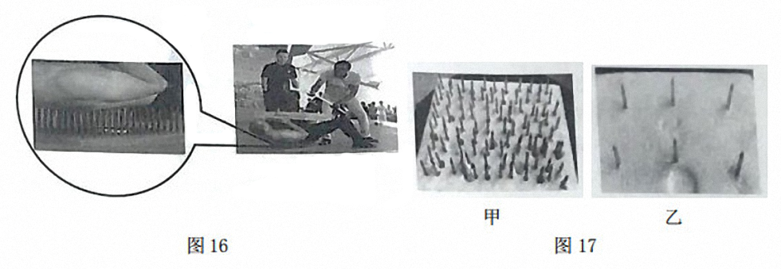
（1）探究人睡在钉床上为什么不受伤：
实验一：在大小相同的两块平板上，用约100颗钉子做成了钉床甲，6颗钉子做成了钉床乙，如图17所示（钉子规格相同）。将一个塑料袋装满水封好（代表人体），先后放到两个钉床上，发现它放到钉床甲上未被扎破，而放到钉床乙上却被扎破了。所以睡在钉床上的人不受伤，是由于接触面积________，压强________的缘故：
（2）探究石板的作用：
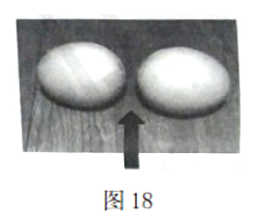
实验二：如图18中的两个鸡蛋，其中一个的蛋黄和蛋白己经被取出，只剩下一个空壳，质里是7g，另一个完好无损，质量是66g。把它们并排放在桌子上，然后沿图示箭头的方向用嘴吹一下，发现空壳立刻转动了起来，而另一个几乎不动。
说明质量大的物体，惯性________；而惯性________的物体，运动状态________。
实验三：如图19，将钉床甲放在地面上，在钉床上放装满水并封好的塑料袋，再在上面放一块石板，质量为1657g，然后用锤子敲石板上面的核桃，结果核桃被敲碎了，塑料袋完好：将石板换成一块木板，质量为142g，用几乎一样的力敲核桃，结果核桃未碎而塑料袋破了。
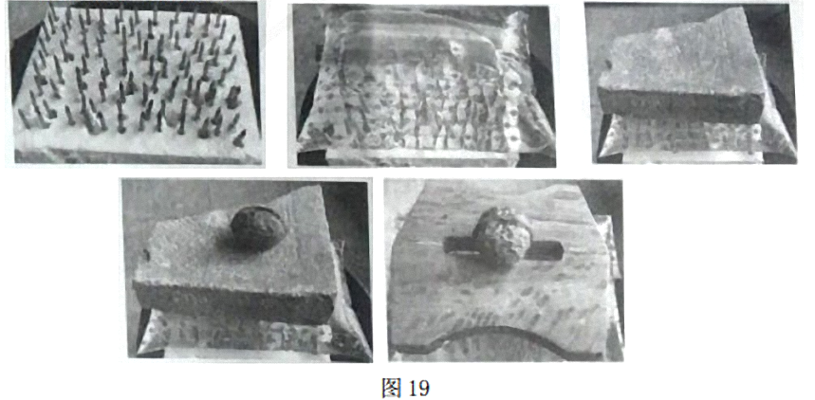
综合以上两个实验，你认为石板为什么会有这样的保护作用_______________________。
（3）下面三个亊例中与实验二、三所探究的问题不一样样的是________。
A．篮球比铅球掷得远
B．乒乓球离开球拍后还能继续运动
C．同一辆自行车，一个人骑比两个人骑更容易刹车
四、综合题（本大題共3小题，共24分）。请考生用黒色碳素笔在答题卡上作答，解答时应写出必要的文字说明和公式并代数值和单位计算，文字说明应简明扼要。
22．（9分）一人用桶从井里取水，己知桶的容积是6L，空桶的质量是1．5kg，忽略绳子的重力。（ρ_{水}=1．0×10³kg/m³，g=10N/kg）求：
（1）装满水后水的质量；
（2）用绳子把桶放到井里，进入一些水后，桶仍然漂浮在水中，此时它排开水的体积是3×10⁻³m³，桶受到的浮力；
（3）将一满桶水从桶底刚好离开水面开始匀速提高5m，绳子的拉力做的功；
（4）提水的效率。

23．（8分）如图20所示电路，电源电压保持不变，滑动变阻器R’的最大阻值为30Ω，小灯泡L上标有“2．5W”字样（忽略温度对灯泡电阻的影响）。
（1）滑片移至最右端，闭合开关后，电流表的示数为0．3A，小灯泡的功率为0．9W，求电源电压。
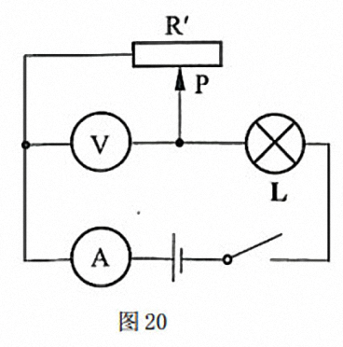
（2）将滑片移至某一位罝时，电压表的示数为7V，此时小灯泡正常发光，求小灯泡正常发光时的电流和电路的总功率。
（3）若把小灯泡换成一个定值电阻R，假设电流流过电阻R产生的热量为Q、转化的电能为E、做的功为W，请写出这三个物理量的大小关系。

24．（7分）如图21是一个饮水机的简化示意图（饮水机的外壳被省去了，支撑水桶的地方并不密封）。水桶被倒扣在饮水机上后，桶中的水会流到下面的储水盒里，当满足一定条件后，水不再往下流：打幵储水盒上的龙头，流出一些水后，桶中的水又继续流动。那么：
（1）储水盒里的水面到达_______位罝（选填“A”或“B”），水桶里的水才不再往下流；
（2）某时刻，桶中的水处于静止状态，桶中的水面与储水盒里的水面的高度差为h，那么桶外大气的压强与桶内水面上方的压强差是多少？
（3）若桶底裂了一个缝，将出现什么现象？
（4）若将水桶口向上放在桌子上，如图22所示，将一根管子的一端插入水桶中，从另一端吮吸，待水到达管中一定位罝后，水会自动从管中流出（养金鱼的人给鱼缸换水也常用这种方法）。设当地的大气压为P₀，水面距桶口的高度为h₁。请通过计算说明，管子中的水至少要被“吸”到什么位罝时，桶中的水才会自动从管子中流出？
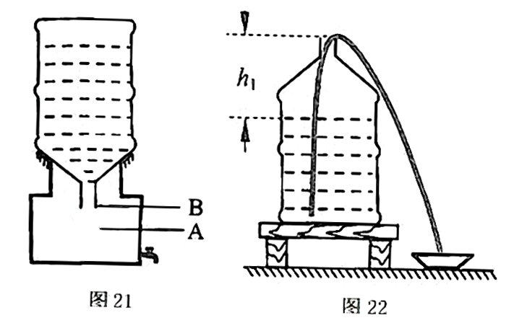

参考答案
一、选择题（本大题共8小题，每小题3分，共24分）。
1．B 2．A 3．D 4．B 5．C 6．D 7．C 8．C
二、填空題（本大题共9小题，每空1分，共20分）。
9．绿 黑 10．负 同种电荷相互排斥 转移 11．密度 体积
12．减小 减小 13．风能 不可再生 14．40 晶体熔化，吸热不升温
15．500 140 16．16.1 3150 17．深 用水量相同。体积相同时，底面积越来变小．高度变化越来越大
三、作图、实驗与探究题（本大题共4小题共32分）。
18．（1）37.0
（2） （3）
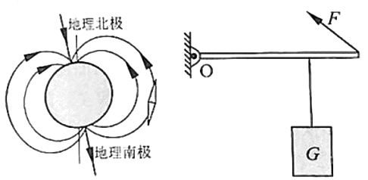
N
L
19．（1）液体表面积大小 （2）控制两滴水其它条件都相同时；吹其中一滴水 （3）错误 改变水温度的同时，改变了水表面空气流速大小 （4）避免木板吸水对本实验结果造成一定的影响 （5）液体的蒸发速度还可能与液体种类有关 （6）左手干燥，吹热风时蒸发较缓慢感觉到的是热风；右手潮湿，吹热风时加快了皮肤表面液体蒸发速度，蒸发吸热因此感觉是凉风
20．（1）
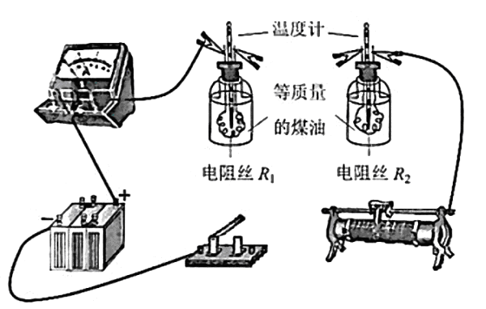
（2）电流相等；温度升高的示数 （3）大于 （4）大于 不成正比 （5）两瓶煤油的质量大小是否相等
21．（1）大 小 （2）大 大 不容易发生改变；石板受力不容易发生弹性形变，均匀，压强大小一致 （3）B 因此钉子受力
22．
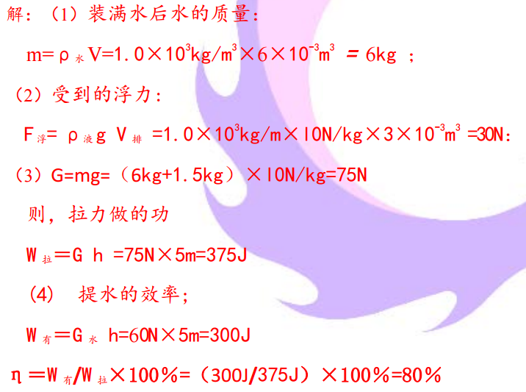
23
